2022届高三一轮复习动量
选择题
1.水刀切割具有精度高、无热变形、无毛刺、无需二次加工以及节约材料等特点，得到广泛应用。某水刀切割机床如图所示，若横截面直径为d的水流以速度v垂直射到要切割的钢板上，碰到钢板后水的速度减为零，已知水的密度为ρ，则钢板受到水的冲力大小为( )
A.πρd²v B.πρd²v² C.$\frac{1}{4}$πρd²v D.$\frac{1}{4}$πρd²v²
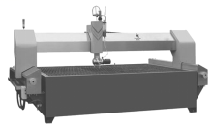
2．在足够长的光滑水平面上，物块位于同一直线上，A位于之间，A的质量为m,的质量都为M，且，如图所示.若开始时三者均处于静止状态，现给A一向右的冲量I，物块间的碰撞都可以看作是弹性碰撞，关于A与间发生碰撞的分析正确的是（ ）
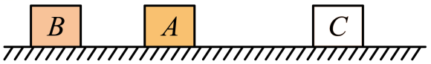
A．物块A与之间只能各发生一次碰撞
B．物块之间只能发生一次碰撞，之间可以发生两次碰撞
C．物块之间只能发生一次碰撞，之间可以发生两次碰撞
D．物块第一次碰撞后，物块C速度大小为
3．如图，滑块A（可视为质点）的质量kg，与水平面间的动摩擦因数，用细线悬挂的小球质量均为kg，沿轴排列，A与第1个小球及相邻两小球间距离均为m，线长分别为、、……（图中只画出三个小球）。开始时，A以m/s沿轴正向运动，设A与小球碰撞不损失机械能，碰后小球均恰能在竖直平面内做完整的圆周运动并再次与滑块正碰，，则（ ）
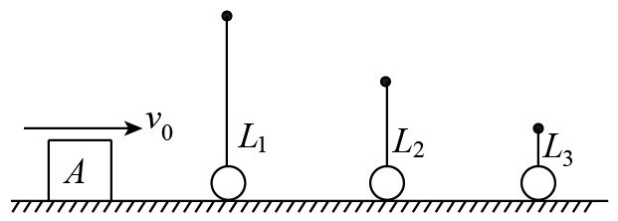
A．滑块每次与小球碰撞，碰撞前后速度互换
B．滑块只能与13个小球碰撞
C．滑块只能与12个小球碰撞
D．第10个小球悬线长0.4m
4.如图所示,两质量均为 m 的小球用长为L的不可伸长的轻绳连接后置于光滑水平桌面上,轻绳刚好伸直无弹力,O为轻绳的中点。现在O点施加一个方向与轻绳垂直的恒力 F,若两小球第一次碰撞后就能结合在一起,则
A.碰撞之前两小球的动量始终相同
B.两小球沿恒力F方向的分运动为匀加速运动
C.两小球碰前瞬间垂直于恒力F方向的分速度大小为
D.两小球碰撞损失的机械能为
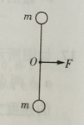
5.运动员在水上做飞行表演，他操控喷射式悬浮飞行器将水带竖直送上来的水反转180°后向下喷出，令自己悬停在空中，如图所示．已知运动员与装备的总质量为90 kg，两个喷嘴的直径均为10 cm，重力加速度大小g＝10 m/s²，水的密度ρ＝1.0×10³ kg/m³，则喷嘴处喷水的速度大约为( )
A．2.7 m/s B．5.4 m/s C．7.6 m/s D．10.8 m/s
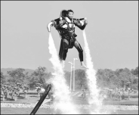
6.倾角为θ的固定斜面底端安装一弹性挡板，P、Q两物块的质量分别为m和4m，Q静止于斜面上A处。某时刻，P以沿斜面向上的速度v₀与Q发生弹性碰撞。Q与斜面间的动摩擦因数，设最大静摩擦力等于滑动摩擦力。P与斜面间无摩擦。斜面足够长，Q的速度减为零之前P不会再与之发生碰撞。重力加速度大小为g。关于P、Q运动的描述正确的是（ ）
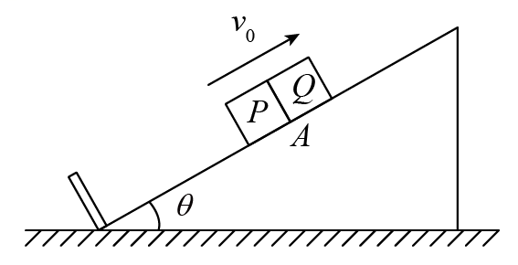
A．P与Q第一次碰撞后P的瞬时速度大小为
B．物块Q从A点上升的总高度
C．物块P第二次碰撞Q前的速度为
D．物块Q从A点上升的总高度
7.如图所示,两侧带有固定挡板的平板车乙静止在光滑水平地面上，挡板的厚度可忽略不计,车长为2L,与平板车质量相同的物体甲由平板车的中点处以初速度 v向右运动，已知甲、乙之间的动摩擦因数为μ,重力加速度为 g，忽略甲、乙碰撞过程中的能量损失。下列说法正确的是
A.甲、乙达到共同速度所需的时间为
B.甲、乙共速前甲的速度一定始终大于乙的速度
C.如果甲、乙碰撞的次数为n,则最终甲距离乙左端的距离可能为
D.如果甲、乙碰撞的次数为 n,则最终甲距离乙左端的距离可能为
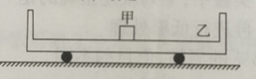
8．如图所示，小球A质量为m，系在细线的一端，线的另一端固定在O点，O点到光滑水平面的距离为h。物块B和C的质量分别是3m和m，B与C用轻弹簧拴接，置于光滑的水平面上，且B物块位于O点正下方。现拉动小球使细线水平伸直，小球由静止释放，运动到最低点时与物块B发生正碰（碰撞时间极短），反弹后上升到最高点时到水平面的高度为。小球与物块均视为质点，不计空气阻力，重力加速度为g，下列说法正确的是（ ）
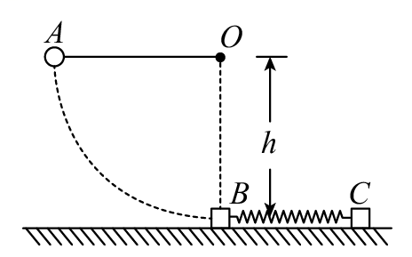
A．碰撞后小球A反弹的速度大小为
B．碰撞过程B物块受到的冲量大小为
C．碰后轻弹簧获得的最大弹性势能为
D．物块C的最大速度大小为
计算题
1.如图所示，质量M＝9 kg，长l＝2 m的平板小车静止在光滑水平面上，小车右端固定有一个厚度不计的竖直挡板，左端放有一质量m＝1 kg的小物块。现给小车一水平向左的初速度v₀(未知)，小物块与小车右端的挡板碰撞后恰好能回到小车的左端。已知平板小车与小物块的动摩擦因数μ＝0.18，小物块与挡板碰撞时间极短，不计碰撞过程的机械能损失。取v₀方向为正方向，g＝10 m/s²。求：
①平板小车的初速度v₀；
②从小物块和平板车碰撞后到小物块回到小车左端的过程中小物块和平板车的加速度。
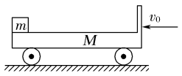
2.如下图所示，发射人造卫星时，先把卫星送入近地轨道，然后使其沿椭圆轨道达到远地点P，此时速度为v，若P点到地心的距离为R，卫星的总质量为m，地球半径为R₀，地表的加速度为g，则欲使卫星从P点绕地球做半径为R的圆轨道运动，卫星在P点应将质量为△m的燃气以多大对地的速度向后喷出（将连续喷气等效为一次性喷气）。
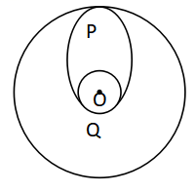
3．如图所示，C是放在光滑水平面上的一木板，木板的质量为3m，在木板的上面有两块质量均为m的小木块A和B，它们与木板间的动摩擦因数均为μ，最初木板静止，A、B两木块同时以方向水平向右的初速度v₀和2v₀在木板上滑动，木板足够长，A、B始终未滑离木板。求：
（1）木块B从刚开始运动到木板C速度刚好相等的过程中，木块B所发生的位移；
（2）木块A在整个过程中的最小速度。
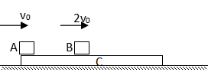
4.如图中上图所示，有两块大小不同的圆形薄板（厚度不计），质量分别为M和m，半径分别为R和r，两板之间用一根长为0.4m不可伸长的轻绳连接．开始时，两板水平放置并叠合在一起，静止于高度为0.2m处．两板释放后自由下落到一固定支架C上，支架上有一半径为R′（r＜R′＜R）的圆孔，圆孔与两薄板中心均在圆板中心轴线上，木板与支架发生碰撞，碰撞过程中无机械能损失．撞后两板立刻分离，直到轻绳绷紧．轻绳绷紧的瞬间，两物体具有共同速度V，如图中下图所示．（g=10m/s²）求：
（1）若M=m，则v值为多大？
（2）若M/m=k，试讨论v的方向与k值间的关系．
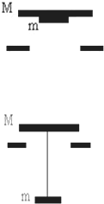
5.一电视节目中设计了这样一个通关游戏：如图所示，光滑水平面上，某人乘甲车向右匀速运动，在甲车与静止的乙车发生弹性正碰前的瞬间，该人恰好抓住固定在他正上方某点的轻绳荡起至最高点速度为零时，松开绳子后又落到乙车中并和乙车一起继续向前滑行；若人的质量m＝60 kg，甲车质量M₁＝8 kg，乙车质量M₂＝40 kg，甲车初速度v₀＝6 m/s，求：
①最终人和乙车的速度；
②人落入乙车的过程中对乙车所做的功。
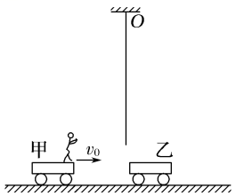
6.如图所示，水平地面上有两个静止的小物块a和b，其连线与墙垂直：a和b相距l；b与墙之间也相距l；a的质量为m，b的质量为m，两物块与地面间的动摩擦因数均相同，现使a以初速度向右滑动，此后a与b发生弹性碰撞，但b没有与墙发生碰撞，重力加速度大小为g，求物块与地面间的动摩擦力因数满足的条件。
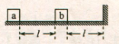
7.如图所示，质量均为m的A、B两个弹性小球，用长为2l的不可伸长的轻绳连接．现把A、B两球置于距地面高H处（H足够大），间距为L。当A球自由下落的同时，B球以速度v₀指向A球水平抛出．求：
(1)两球从开始运动到相碰，A球下落的高度；
(2)A、B两球碰撞（碰撞时无机械能损失）后，各自速度的水平分量；
(3)轻绳拉直过程中，B球受到绳子拉力的冲量大小。
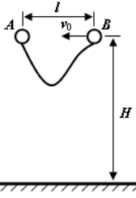
8．如图所示，木板质量M=2kg，初始时刻静止在粗糙水平地面上，右端与墙壁相距L=0.4m，可视为质点的质量m=1kg的小物块，以初速度v₀=8m/s从木板左端滑上。物块与木板之间的动摩擦因数μ₁=0.4，木板与地面之间的动摩擦因数μ₂=0.08，重力加速度g=10m/s²，物块或木板与墙壁相碰都原速反弹，物块始终没有从木板右端掉落。求：
（1）物块滑上木板时物块和木板的加速度大小；
（2）若木板第一次与墙壁碰撞时，物块还未滑到木板右端，则木板第一次向左运动的最大距离；
（3）要保证物块与木板始终不共速，且物块和木板同时与墙壁相碰，木板的可能长度有哪些值？
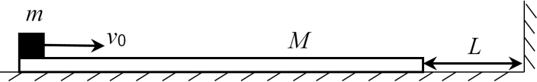
9．如图所示，在光滑的水平地面上，木块C叠于足够长的木板A上的左端某处，A、C开始以v₀=10m/s的初速度共同向右运动，与静止在地面上的B磁撞后，B立即获得v_{B}=3m/s的速度，已知m_{A}=1kg、m_{B}=4kg、m_{C}=2kg，A、C间接触面粗糙，试求：
（Ⅰ）第一次碰撞瞬间A、B、C组成的系统损失的机械能；
（Ⅱ）第一次碰撞后还能进行第二次碰撞吗？分析说明．
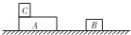
10.如图所示，固定斜面足够长，斜面与水平面的夹角α=30°，一质量为3m的“L”型工件沿斜面以速度v₀匀速向下运动，工件上表面光滑，其下端连着一块挡板。某时，一质量为m的小木块从工件上的A点沿斜面向下以速度v₀滑上工件，当木块运动到工件下端时（与挡板碰前的瞬间），工件速度刚好减为零，后木块与挡板第1次相碰，以后每隔一段时间，木块就与工件挡板碰撞一次。已知木块与挡板都是弹性碰撞且碰撞时间极短，木块始终在工件上运动，重力加速度为g。求：
（1）木块与挡板第1次碰撞后的瞬间，木块、工件各自的速度大小。
（2）木块与挡板第1次碰撞至第n（n=2，3，4，5，…）次碰撞的时间间隔及此时间间隔内木块和工件组成的系统损失的机械能△E。
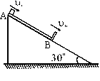
11.光滑导轨ABC，左侧为半径为r的半圆环，右侧为足够长水平导轨固定在竖直平面内。一弹性绳原长为r，劲度系数，其中一端固定在圆环的顶点A，另一端与一个套在圆环上质量为m的D球相连，先将小球移至某点，保持弹性绳处于原长状态，然后由静止释放小球。（已知弹性绳弹性势能，重力加速度为g）
（1）释放小球瞬间，小球对圆环的作用力；
（2）求D球在圆环上达到最大速度时，弹性绳的弹性势能为多大；
（3）当D球在圆环上达到最大速度时与弹性绳自动脱落，继续运动到B点后进入水平光滑导轨，导轨上等间距套着质量为2m的n个小球，依次编号为1、2、3、4……，D球依次与小球发生对心碰撞，且没有能量损失，求1号球最终速度及被碰撞的次数？（结果保留根式）
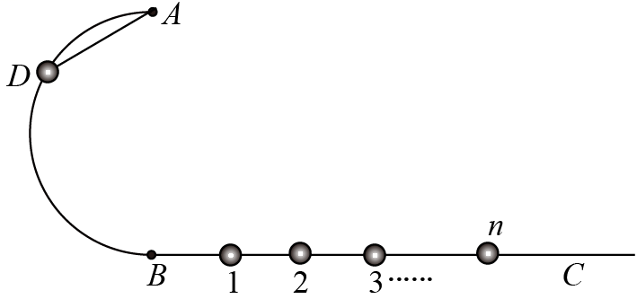
- 如图所示，一个足够长的固定斜面顶点为 0,倾角为θ,斜面上的P点到0点距离为 L₀。A、B 两滑块均可视为质点。滑块 B 由于摩擦,恰好能静止在P点,认为滑块 B 受到的最大静摩擦力等于滑动摩擦力。滑块A与斜面间无摩擦,从O点静止释放后,滑块 A与B发生生第1次碰撞,碰撞时间极短且不计能量损失。
(1)若A、B 两滑块质量均为m,求滑块A与B第2次碰撞位置到 P 点的距离;
(2)若A、B 两滑块质量分别为m_{A}、m_{B},求第n次碰撞至到第n+1 次碰撞经历的时间;
(3)若 A、B 两滑块质量分别为m_{A}、m_{B},求从开始到第 n 次碰撞时系统损失的机械能。
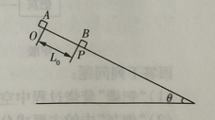
13．如图所示，两个形状完全相同的光滑四分之一圆弧形槽A，B放在足够长的光滑水平面上。两槽相对放置，处于静止状态，圆弧底端与水平面相切。两槽的高度均为R，A槽的质量为2m，B槽的质量为M。另一质量为m可视为质点的小球，从A槽P点的正上方Q处由静止释放，恰可无碰撞切入槽A，PQ=R，重力加速度为g。求：
（1）小球第一次运动到最低点时槽A和小球的速度大小；
（2）若要使小球上升的最大高度为距离地面$h=\frac{10}{9}R$，M和m应满足怎样的质量关系；
（3）若小球从B上滑下后还能追上A，求M，m所满足的质量关系。
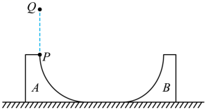
14.如图所示,在足够长的光滑水平面上,有一光滑的半圆弧槽 P,质量为 M,半径为 R,一质量为m的小球 Q可视为质点,从半圆弧槽左端最高点 A 由静止释放。
(1)求小球第一次上升到右侧其所能到达的最高点时,槽发生的位移;
(2)求小球第一次运动到槽最低点 B 处时,小球对槽底的压力;
(3)若开始时槽左侧靠在竖直固定的墙壁上,求小球第一次上升到右侧其所能到达的最高点与A 的高度差和小球第n次运动到最低点时的速度。
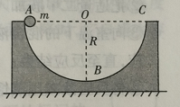
15.在光滑水平地面上有一凹槽A，中央放一小物块B．物块与左右两边槽壁的距离如图所示，L为4.0m，凹槽与物块的质量均为m，两者之间的动摩擦因数μ为0.05．开始时物块静止在凹槽中央，凹槽以v₀=2m/s初速度向右运动，某一时刻物块与凹槽槽壁碰撞粘合在一起，g取10m/s²．求：
（1）物块与凹槽粘合在一起后的速度；
（2）在此过程中物体向右运动的位移．
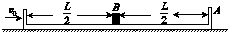
16.在光滑的水平面上沿直线按不同的间距依次排列着质量均为m的滑块，1、2、3、…（n-1）、n，滑块P的质量也为m．P从静止开始在大小为F的水平恒力作用下向右运动，经时间T与滑块1碰撞，碰撞后滑块便粘连在一起．以后每经过时间T就与下一滑块碰撞一次，每次碰撞后均粘连在一起，每次碰撞时间极短，每个物块都可简化为质点．求
（1）第一次碰撞后瞬间的速度及第一次碰撞过程中产生的内能；
（2）发生第n次碰撞后瞬间的速度v_{n}为多大；
（3）第n-1个滑块与第n个滑块间的距离s_{n-1} ．
